四川大学半期考试试题答案
（2015——2016学年第 2 学期）
- （4╳5=20分）填空题
1、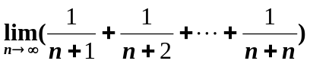= 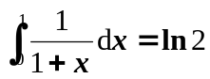 。
2、设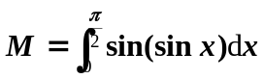，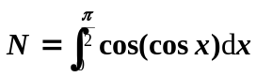，请确定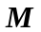，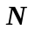，1三者间的大小关系 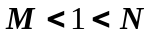 。
3、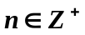，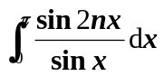= 0 。
4、设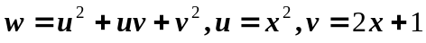，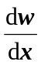= 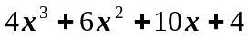 。
5、设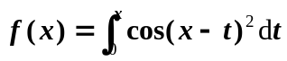，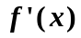= 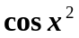 。
- （5╳4=20分）计算题
1、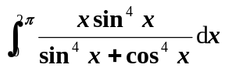
解：
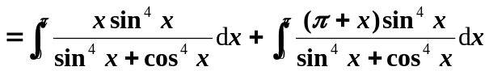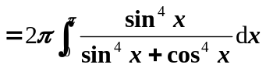
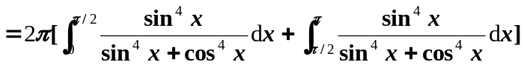
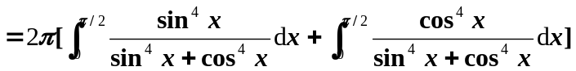=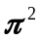
2、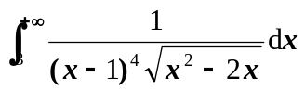
解：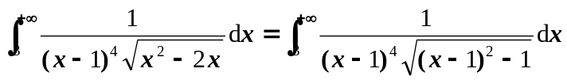
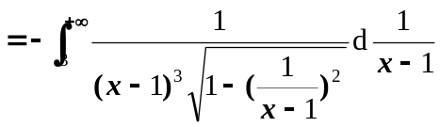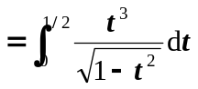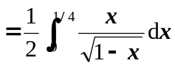
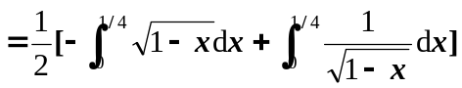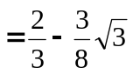
也可以使用三角函数代换。
3、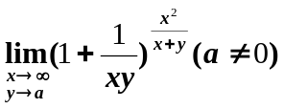
解：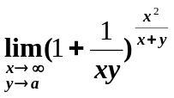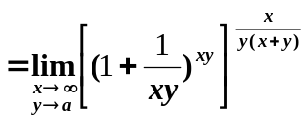
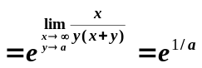。
4、若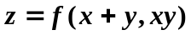，求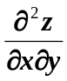。
解：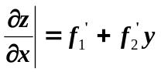，
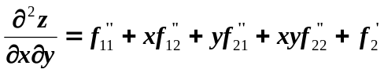。
- （12分）计算曲线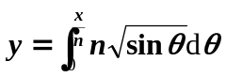的弧长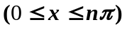。
解：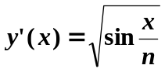，
。
- （12分）证明由方程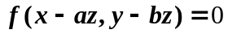所确定的函数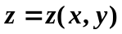满足方程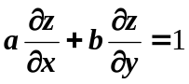，其中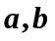为常数。
证：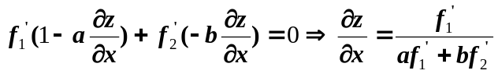，
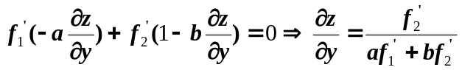，
故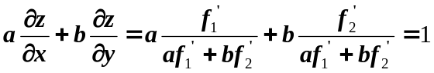。
- （12分）设函数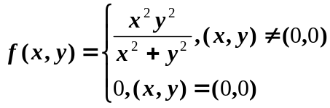，（1）求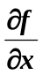，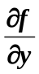；（2）判断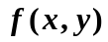在点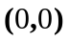处的可微性，若可微则求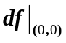。
解：(1)
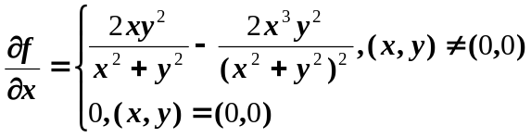，根据对称性可知
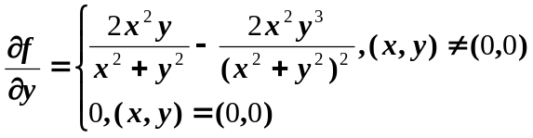.
(2) 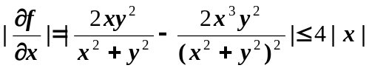,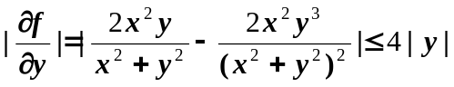,可知一阶偏导在(0,0)处连续，从而在点处的可微性。
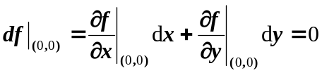。
- （12分）设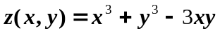，。证明：函数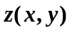在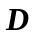内的极值点不是最值点。
证明：
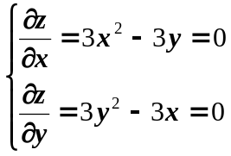，求得中驻点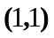。
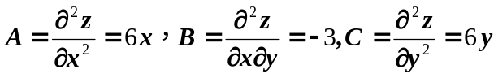，
在(1,1)处，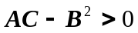，是极小值点，极小值为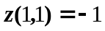。
注意到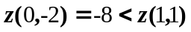，故(1,1)不是最值点。
- （12分）设函数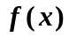在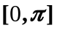上连续，且满足：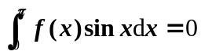，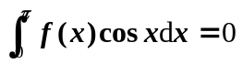。证明：在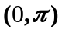内至少存在两个零点。
证明：（1）若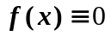，结论显然成立。
（2）若在内不恒为0且不变号，不妨假设存在一点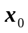使得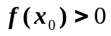。由连续性可知存在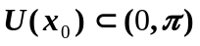，使得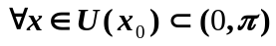，有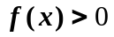。从而有：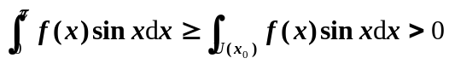，矛盾。故必在内变号，也即在至少存在一个零点。
（3）若有且仅有一个零点，可知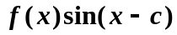保号，不妨设为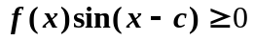从而有
矛盾。

